产 品 规 格 书

0B0B0BPRODUCT SPECIFICATION

产品名称 ： 扁平型振动马达
产品型号 : 1020-15-003-001
APPROVED  本司确定 | DRAWN  编制 | CHECKED  审核 | APPROVAL  批准 | DATE  日期
APPROVED  本司确定 |  | MICHAEL

1. Construction Form (结构形式)
Precious Brush and Commutator
贵金属电刷与换向器的换向
Rectifying Method
换向方式
1-3
Flat Coreless Coil
扁平型无芯线圈
Coil Construction
线圈结构
1-2
Φ10-Flat Coreless Vibration Motor
直径为 10mm的扁平型无芯振动马达
Motor Construction
电机结构
1-1
Contents
内容
ITEM
项目
No.
序号

2. Standard Operating Condition (标准运行条件)

Add: Measuring Condition (测试条件)
1.Measuring Temperature: 25℃±2℃ 测试温度: 25℃±2℃
2.Measuring Relative Humidity: 45-75%RH 测试相对湿度: 45-5%RH

3. Electrical Characteristics (电性能)

Measure between Terminals
端子间电阻
DC50V between Lead wire and Motor Case
引线与电机机身之间施加DC50V电压一分钟
DC100V between Lead wire and Case
引线与电机机身之间的绝缘电阻
At Rated Load and Step Voltage
额定负载及逐渐升高电压法测试
At Rated Voltage and Rated Load
额定电压及负荷下测试
At Rated Voltage and Rated Load
额定电压及负荷下测试
Measuring Condition
测试条件
DC2.3V or less
DC2.3V 以下
Starting Voltage
起动电压
3-３
10MΩ Min
Insulation Resistance
绝缘电阻
3-４
No Destruction Occurs
不被击穿
Insulation Voltage
绝缘电压
3-５
75Ω Max
Terminal Resistance
端子电阻
3-６
80mA or less
80mA 以下
Rated Current
额定电流
3-2
Min 10,000rpm
Rated Speed
额定转速
3-1
Specification
规格
Item

项目
No.
序号

4. Mechanical Specification (机械要求)
No  序号 | Item  项目 | Measuring Condition  测试条件 | Specification  规格
4-1 | Configuration  外观尺寸 | Vernier-Calipers  游标卡尺 | As Specified in Outline Drawing.  参考相关外形尺寸图。
4-2 | Appearance  外观 | Visual Examination  目测 | Should be no Evidence of Mechanical  Damage,Crack,Rust and Stain.  不得有明显的机械划痕，裂缝，锈迹，污点。
4-3 | Weight  重量 | Balance  天平 | 0.9g Approx  约0. 9g
4-4 | 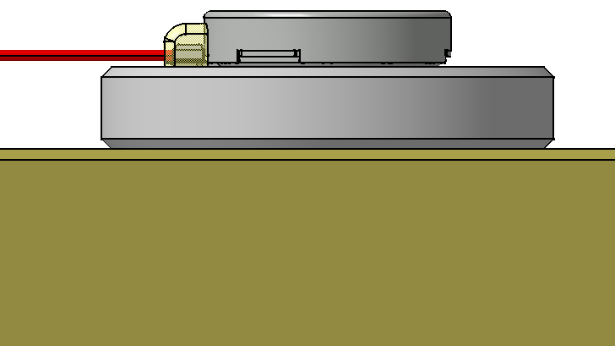  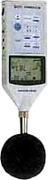  Sponge  80g Steel  100mm  MIC  Mechanical Noise  机械噪音 | At Rated Voltage and Rated  Load back ground Noise:50dB  额定电压及负荷下测试背景噪音  不超过50分贝。 | 50dB(A) Max  (在Motor表面100mm处,3.0V)  将电机固定，使其保待不动。
4-5 | 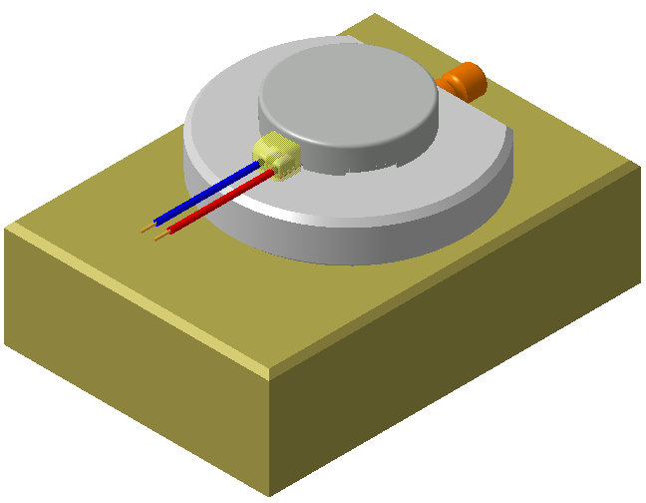  电机  海棉  80g 铁块  Vibration Test  振动量测定 | 模型块:80g  测定装置:VM-83 | 0.8G(AVG)  (Vm=DC 3.0V)
4-6 | Down-lead’s loose  Strength  引线抗拉强度 |  | 9.8N or More  9.8N 以上

5. Reliability Test (可靠性试验)

6. Performance and Characteristics (性能与特性)

Should be satisfied with the requirements of table1 after Reliability test 5-1-5-7.
通过以上可靠性试验5-1-5-7 以后应满足表1的要求。

表1: 评估表

7. Cautions (注意事项)
1)Allowable Range for Use 工作范围
Pay attention to Voltage and Current ranges for use, and Use the vibration motor
in the Condition accordance with this specifications, or else the life and
performance should be considerably reduced.
注意电压及电流的使用范围，并且要按本规格书的要求使用电机，否则电机的使用寿命
和性能将发生显著的下降。
2)Storage 储存
Standard Storage Temperature: -5-30℃
Standard Storage Relative Humidity: ≤75%
Avoids Storing in high temperature, High humidity or corrosive Gas Environment.
标准储存温度: -5-30℃
标准储存相对湿度: ≤75%
避免放置在高温，潮湿及有腐蚀性气体的环境中。
3)Handling of Motor 电机使用
Do not press the product with more than 0.5Kgf or drop it, It can cause the
transformation of performance or external appearance.
不许在电机上面施加0.5Kgf以上的压力或使其跌落，这样可能会影响其性能或使外观发生
变形。
Do not drop into fluid. (such as Water, Alcohol, etc.)
要防止与液体接触。(水，酒精，等）
Do not expose this product to high temperature for extended periods of time, It may
cause a decline in performance.
长时间放置在高温环境时有可能影响其电机的性能。
Please refrain from operating the Motors near Magnetic devices.
要避免放置在磁性物体附近。
The motor may cause slight electronic noise due to the contact between brush and
Commutator.
由于电刷与整流子的接触电机有可能发生微弱的电子噪音。
Rust of plate(steel) and similar edge should be OK
钢板面或边缘有少许锈斑是允许的

8 Mechanical Drawing (机械图)
8-1 Material Lead/导线材质： UL AWM 1571 AWG32

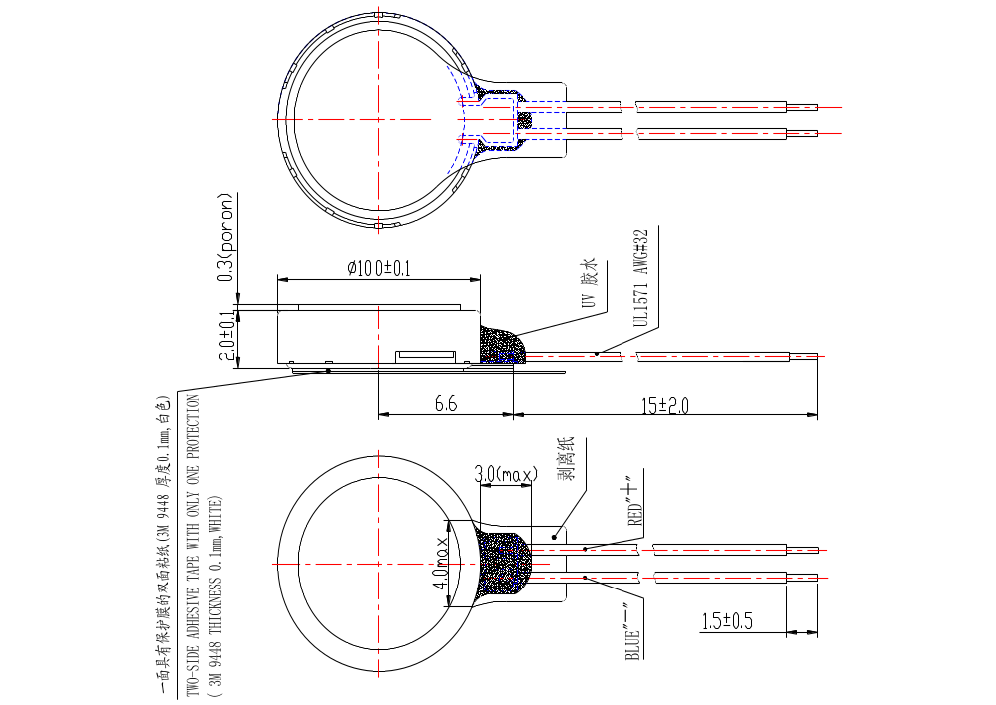

Figure 1 Motor Housing Configuration
图1 电机外形结构图

样品承认书

APPROVAL SHEET(RoHs)
客户名称  Customer |  | 产品型号  Specification | 1020-10-003-001
项目名称  project name |  | 样品数量  QT‘Y Sample
送样日期  Date of Issue | 2012年 月 日 | 承认项目  Approval | □工程承认  □量产承认
承认：
OK NG OK NG
1、规格尺寸： □ □ 2、电压使用范围： □ □
3、震动指标： □ □ 4、温 升 ： □ □
5、概 述：

注：1、请在选择项相应的□内打上“√”。 2、需特别要求时在概述栏作简要注明。
客户承认签核Customer Approval：
核 准  PROOFREAD | 确 认  CONFIRM | 承 认  APPROVAL
DATE OF ISSUE  日 期 | Month Day Year  月 日 年
内部签核Signature
核 准  PROOFREAD | 确 认  CONFIRM | 存档编号
朱坤明 | 朱华东

PLEASE APPROVAL AND FAX BACK TO OUR COMPANY. THANKS!!

